題目：學校英語環境標示與教學情境佈置完善
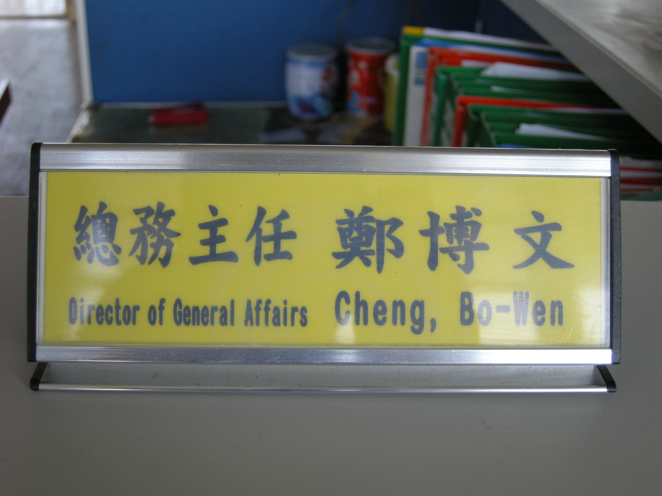 | 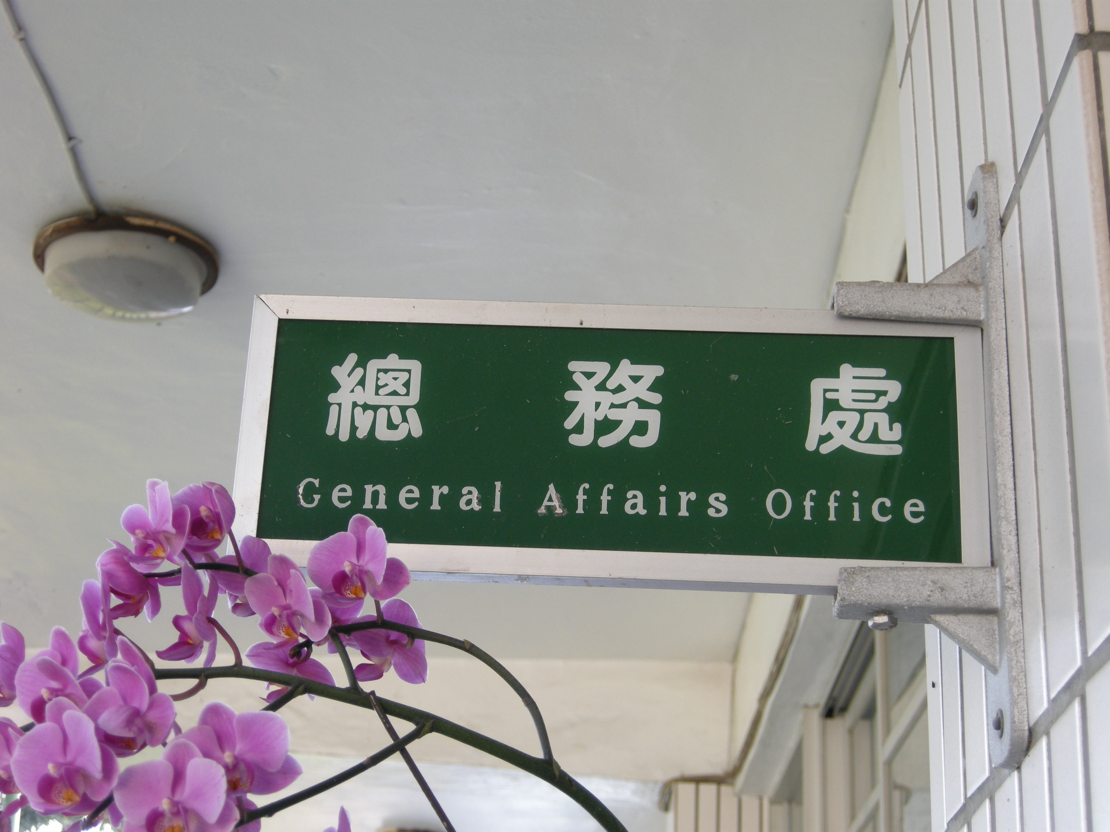
職名牌標示雙語化 | 各處室門牌標示雙語化
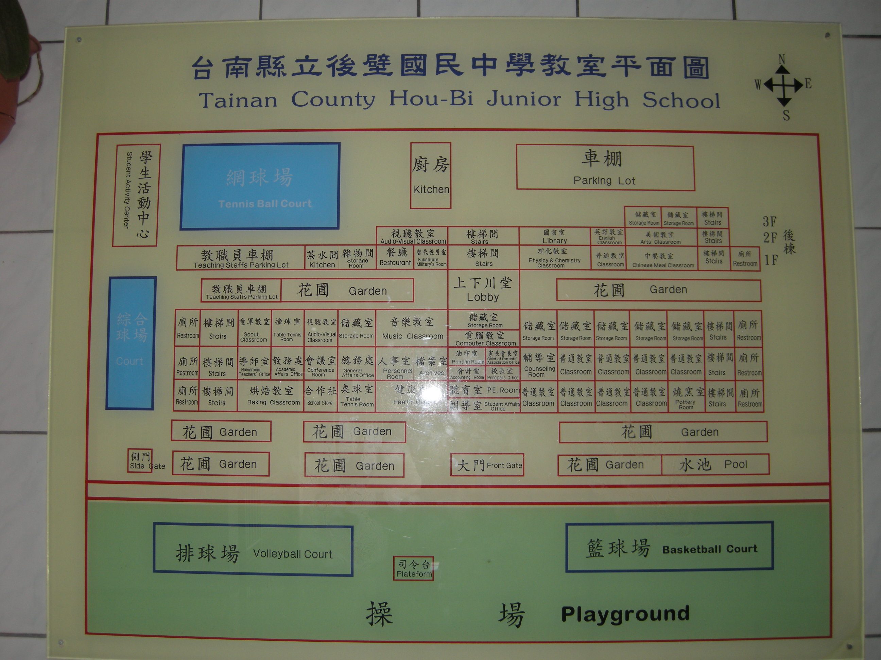 | 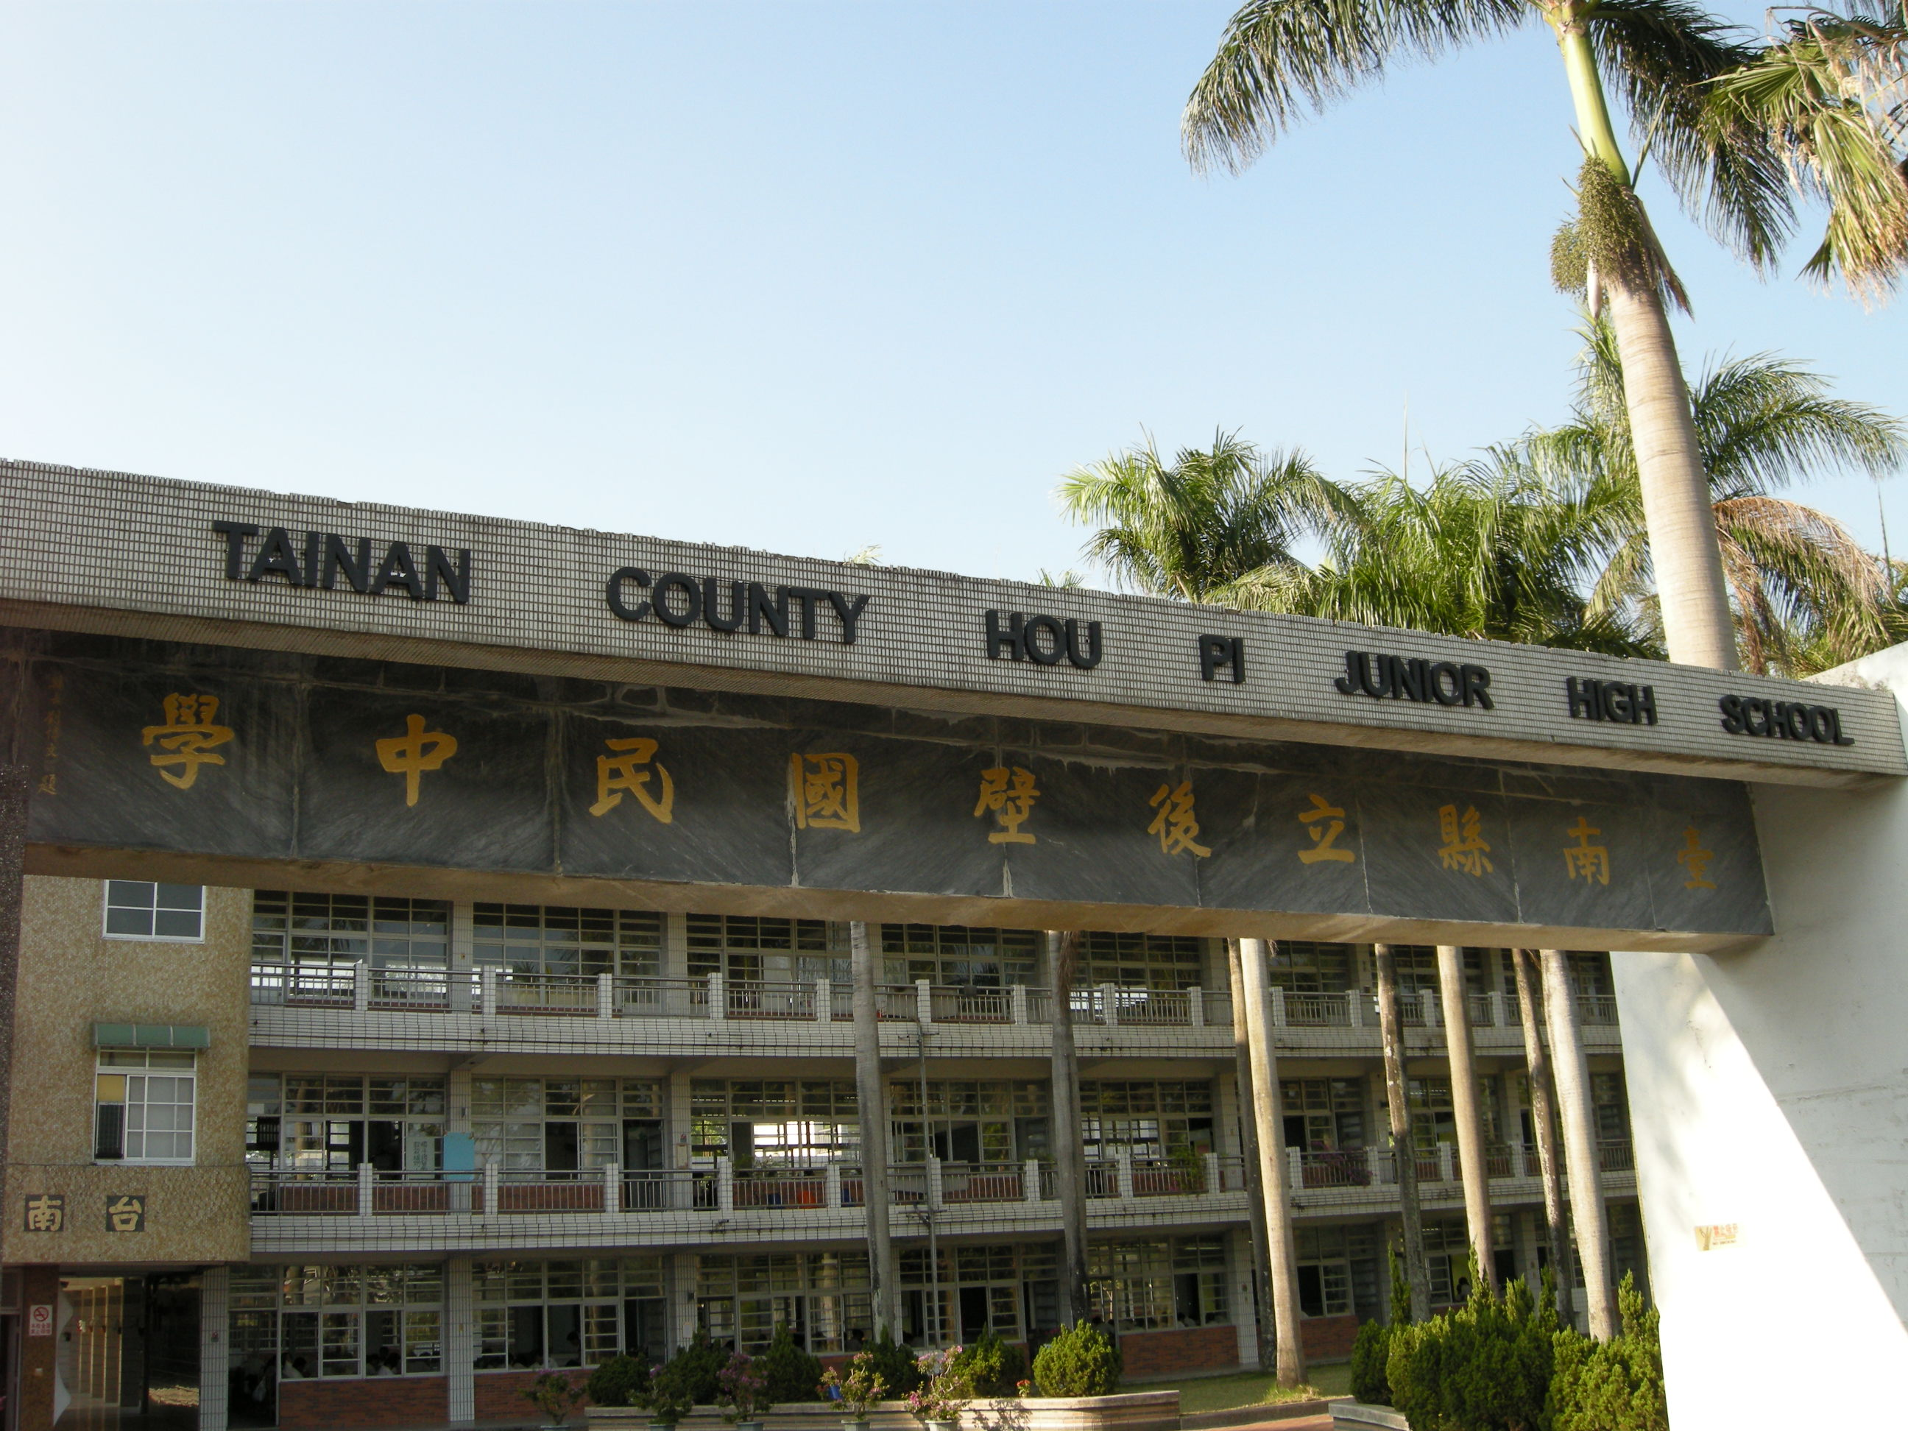
川堂教室平面圖標示雙語化 | 校門口學校名稱標示雙語化
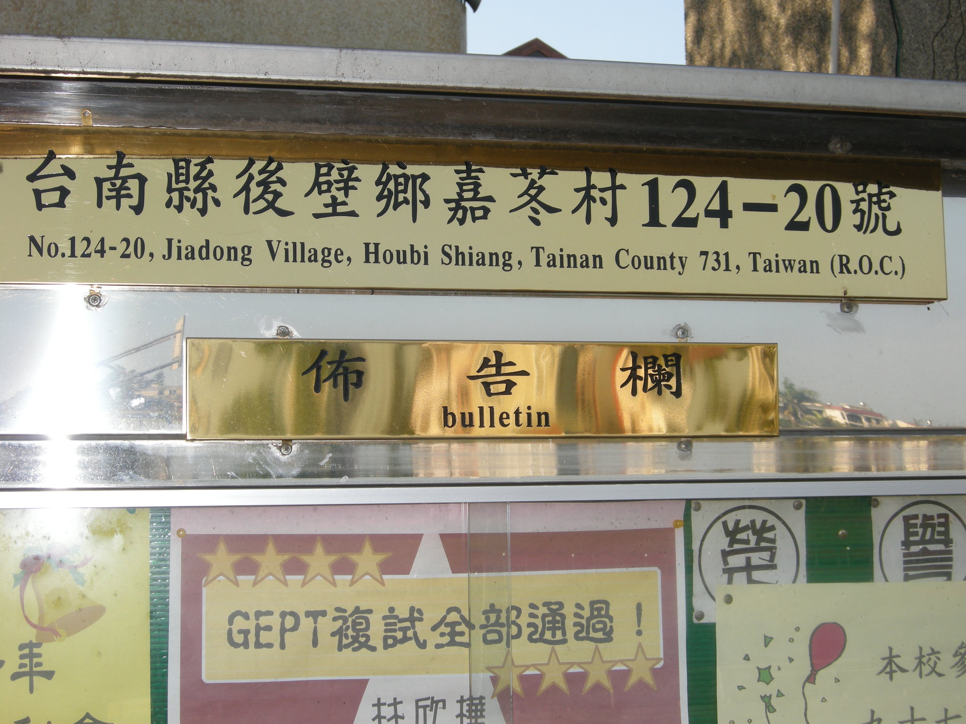 | 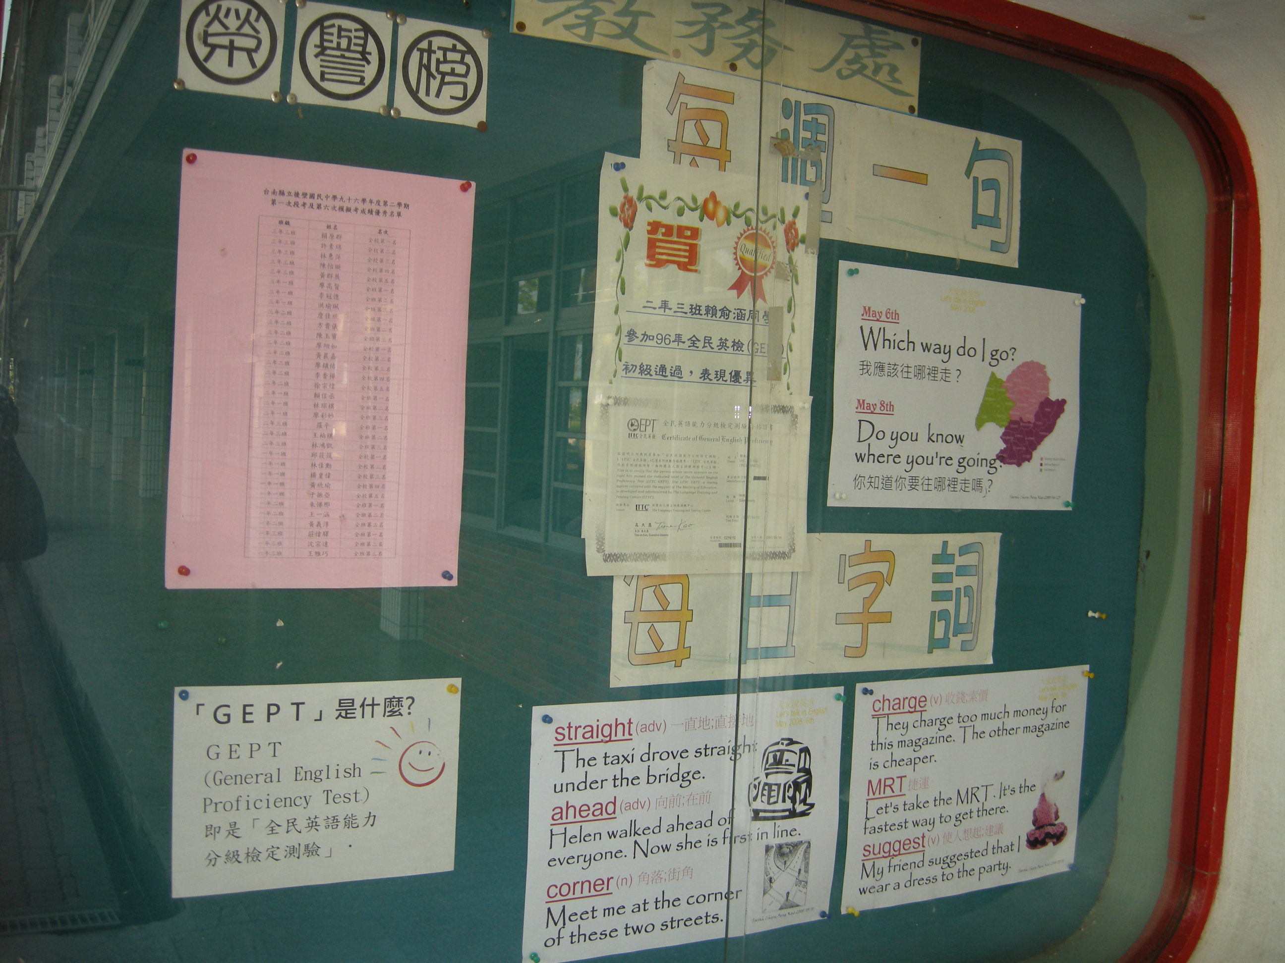
佈告欄標示雙語化 | 公佈欄內雙語化教學

